2013届高考生物一轮复习学案10 降低化学反应活化能的酶(人教版)
考纲要求 1.酶在代谢中的作用(Ⅱ)。2.探究影响酶活性的因素。

一、酶的作用和本质
1．酶在细胞代谢中的作用
(1)细胞代谢：细胞中每时每刻进行着的________的统称，是细胞生命活动的基础。
(2)活化能：分子从________转变为容易发生化学反应的________所需要的能量。
(3)酶的作用机理：降低化学反应的________，且与无机催化剂相比，酶________________的作用更显著，催化效率更高。
2．酶的本质：酶是________产生的具有催化作用的有机物，其中绝大多数是________，少数是________。
知道吗 酶在化学反应中，能不能增加生成物的量？

3．关于实验变量
(1)变量：实验过程中可以变化的因素。
(2)自变量：人为改变的变量。
(3)因变量：随着自变量的变化而变化的变量。
(4)无关变量：除________外，其他对实验结果能造成影响的可变因素。
4．对照实验：除了一个因素以外，其余因素都________的实验。它一般要设置________和________。
二、酶的特性
1．高效性：酶的催化效率大约是无机催化剂的10⁷～10¹³倍。
2．专一性：每一种酶只能催化__________化学反应。
3．作用条件较温和
(1)最适pH和温度下，酶活性最高，温度和pH偏高或偏低，酶活性都会明显________。
(2)过酸、过碱或高温下，酶________。
思考 胃蛋白酶在肠道内还会有作用吗？


探究点一 酶的本质和作用
1．完成下表并理解酶的本质及生理作用。
化学本质 | 绝大多数是______ | 少数是______
合成原料 | ______ | __________
合成场所 | ______ | ______
生理作用 | ____________
来源 | 一般来说，______都能产生酶
作用场所 | ____内、外或______外均可
2.分析下列示意图，探讨以下几个问题：
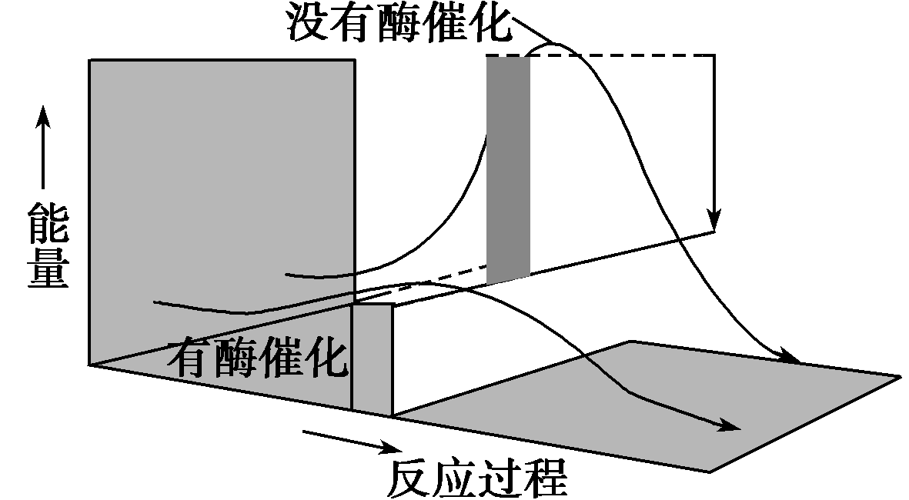
(1)活化能指什么？

(2)酶催化作用的本质是什么？

(3)酶与无机催化剂相比有哪些相同之处？

思维拓展
1．证明酶是蛋白质的其他证据
(1)酶经酸、碱水解后的最终产物是氨基酸。
(2)酶是具有一定空间结构的生物大分子，凡是能使蛋白质变性的因素都可使酶变性失活。
(3)酶和蛋白质一样，具有不能通过半透膜的胶体性质。
(4)酶也有蛋白质所具有的化学呈色反应。
(5)与蛋白质的相对分子质量相似、结构相似。
(6)在物理、化学因素的作用下，也可变性沉淀。
2．证明酶是RNA的其他证据
将某种酶液用核糖核酸酶处理，根据酶液是否被水解予以判断 。
探究示例1 (2010·上海卷，17)下列有关人体中酶和激素的叙述正确的是( )
A．酶和激素都是蛋白质
B．酶和激素都与物质和能量代谢有关
C．酶和激素都由内分泌细胞分泌
D．酶和激素都要释放到血液中才能发挥作用
听课记录：

探究点二 酶的催化特性及影响酶促反应的因素
1．酶的高效性的实验验证
(1)实验原理
①________________________________________________________________________。
②H₂O₂在常温、高温、过氧化氢酶、Fe^{3＋}等不同条件下气泡产生的________或卫生香燃烧的________不同。
(2)实验过程
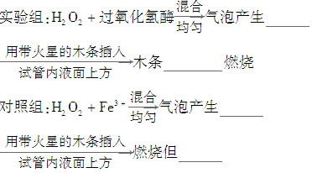
(3)实验结论
酶具有________，与无机催化剂相比，酶的催化效率________。
2．酶的专一性的验证实验
(1)实验原理
①还原糖＋斐林试剂―→________________
②用________分别催化淀粉和蔗糖后，再用斐林试剂鉴定，根据是否有砖红色沉淀来判定淀粉酶是否对二者都有催化作用，从而验证酶的________。
(2)实验程序
序号 | 项目 | 试管
序号 | 项目 | 1 | 2
1 | 注入可溶性淀粉 | 2 mL | ____
2 | 注入蔗糖溶液 | ____ | ____
3 | 注入新鲜______溶液 | 2 mL振荡 | 2 mL振荡
4 | 50℃温水保温 | 5 min | 5 min
5 | 加斐林试剂 | 1 mL振荡 | 1 mL振荡
6 | 将试管下部放入____热水中 | 2 min | 2 min
7 | 观察实验结果 | ______ | ______
结论 | ______只能催化淀粉水解，不能催化蔗糖水解
思维拓展 (1)选择好检测反应物的试剂。如验证酶的专一性，反应物选择淀粉和蔗糖，酶溶液为淀粉酶溶液，检测反应物是否被分解的试剂宜选用斐林试剂，不能选用碘液，因为碘液无法检测蔗糖是否被水解。
(2)保证蔗糖的纯度和新鲜程度是做好本实验的关键。
3．观察下列变化曲线，回答下列问题：
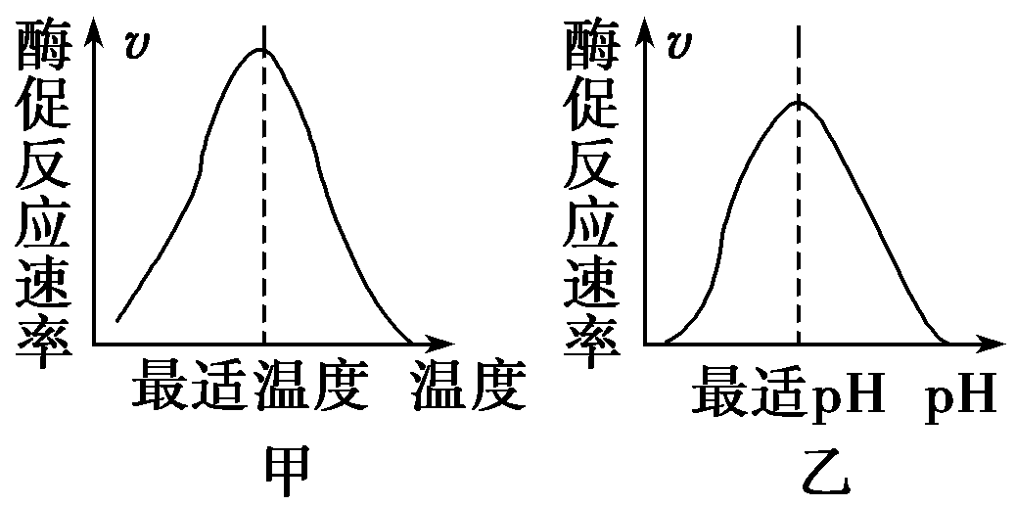
(1)在低于最适温度(pH)的条件下，随着温度(pH)升高，酶促反应速率________，表明酶的活性________。超过最适温度(pH)，随着温度(pH)升高，酶促反应速率________，表明酶的活性________。温度过高(pH过低或过高)，酶的活性________。
(2)温度过低，酶的活性________(低，丧失)；而pH值过低，酶的活性________。
(3)两条酶促变化速率变化曲线表明，酶所催化的化学反应一般是在____________条件进行的。
思维拓展 底物浓度和酶浓度对酶促反应的影响
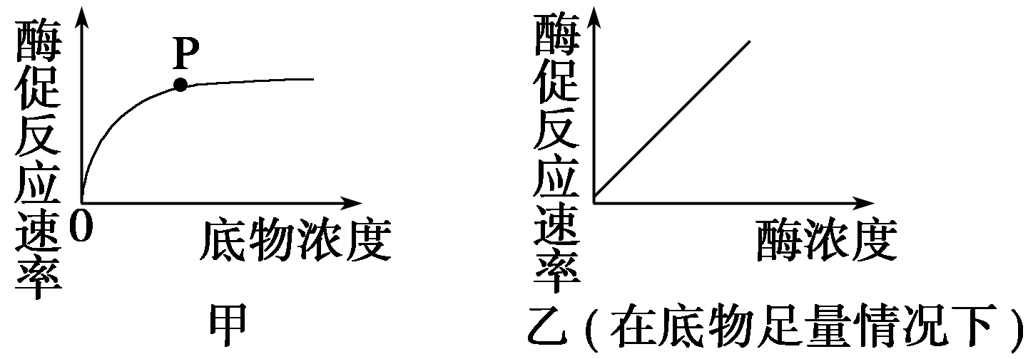
(1)图甲中OP段的限制因素是底物浓度，而P点之后的主要限制因素是酶浓度和酶数量。
(2)在底物充足、其他条件适宜的情况下，酶促反应速率与酶浓度成正比。
探究示例2 下图一表示温度对酶促反应速率的影响示意图，图二的实线表示在温度为a的情况下生成物量与时间的关系图，则当温度增加一倍时生成物量与时间的关系是( )
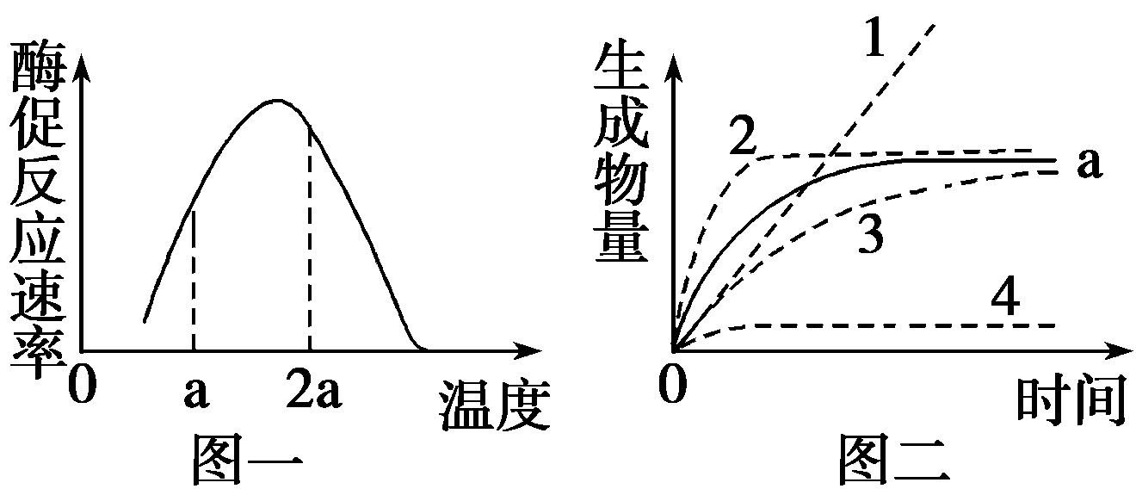
A．曲线1 B．曲线2 C．曲线3 D．曲线4
听课记录：

实验探究 影响酶活性的条件
1．温度对酶活性的影响
(1)实验原理

②温度影响酶的活性，从而影响淀粉的水解程度。滴加碘液，根据________________________来判断酶的活性。
(2)设计思路
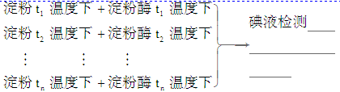
(3)实验设计程序

2．pH对酶活性的影响
(1)实验原理
①2H₂O₂――→________
②pH可影响酶活性，从而影响O₂的产生情况，可根据__________ ______________________________________来判断pH对酶活性的影响。
(2)实验设计思路
→
(3)实验设计程序
取n支试管→分别加入等量的质量分数为3%的过氧化氢溶液→用________________调整出不同的pH(如5.5、6.0、6.5、7.0、7.5、8.0、8.5、9.0)→分别滴加等量的同种新鲜的质量分数为20%的____________→用点燃但无火焰的卫生香来检测氧气的生成情况。
思维拓展 操作时必须先将酶置于不同环境条件下(加蒸馏水、加氢氧化钠、加盐酸)，然后再加入反应物(如可溶
性淀粉液)。不能在加入酶后，先加入反应物，再加入盐酸或氢氧化钠，这样容易使反应物在酶的作用下水解，无法证实环境过酸和过碱对酶活性的影响。
探究示例3 取3支试管分别加入等量的淀粉酶溶液，分为A、B、C 3组，并分别调整到0℃、25℃、100℃，然后在每支试管中加入温度分别为0℃、25℃、100℃的等量淀粉溶液，保持各组温度30 min后，继续进行实验。下列关于该实验的说法，合理的是( )
A．若向3支试管中各加入等量的碘液，试管内液体颜色都可能出现蓝色
B．若向3支试管中各加入等量的斐林试剂，水浴加热一段时间，试管都不出现砖红色沉淀
C．该实验的对照组是A组，实验组是B、C两组
D．只要在0℃和100℃之间每隔10℃设置一个实验组，就可确定该反应的最适温度
听课记录：



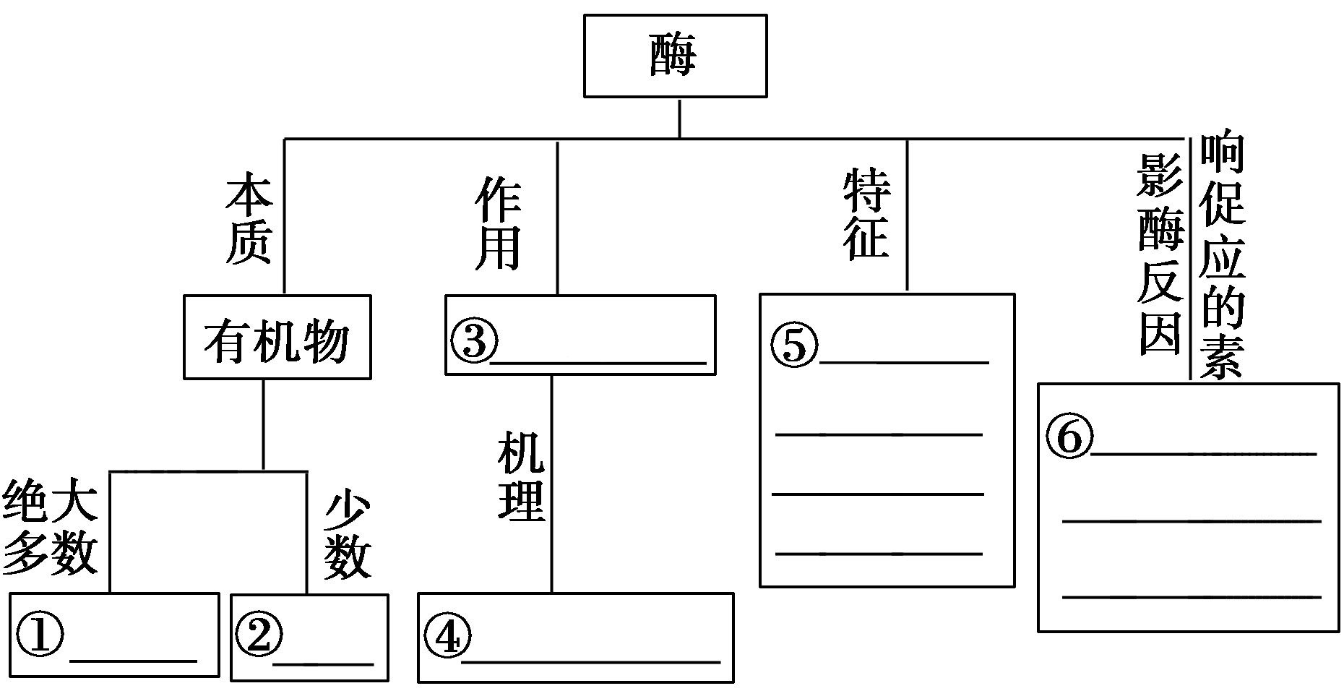



题组一 酶的本质及作用
1．(2011·盐城月考)下列关于酶的叙述，正确的是(多选)( )
A．酶提供反应开始时所必需的能量
B．酶是由活细胞产生的，在生物体内外都能发挥作用
C．酶的化学本质并非都是蛋白质
D．一个酶分子只起一次作用，然后就被破坏了
2．(2009·重庆理综，1)下列有关酶的叙述，正确的是( )
A．高温和低温均能破坏酶的结构使其失去活性
B．酶是活细胞产生并具有催化作用的蛋白质
C．细胞质基质中有催化葡萄糖分解的酶
D．细胞质中没有作用于DNA的解旋酶
3．(2010·上海生物，22)如图表示细胞中某条生化反应链，图中E₁～E₅代表不同的酶，A～E代表不同的化合物。据图判断下列叙述中正确的是( )
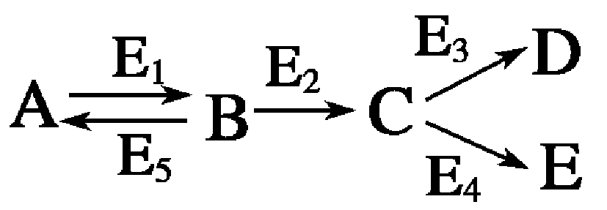
A．若E₁催化的反应被抑制，则A的消耗速率加快
B．若E₅催化的反应被抑制，则B积累到较高水平
C．若E₃的催化速率比E₄快，则D的产量比E多
D．若E₁的催化速率比E₅快，则B的产量比A多
4．通常正常动物细胞中不具有的酶是( )
A．复制DNA所需的酶
B．转录合成RNA所需的酶
C．翻译合成蛋白质所需的酶
D．逆转录合成DNA所需的酶
5．下列各图中，①表示有酶催化的反应曲线，②表示没有酶催化的反应曲线，E表示酶降低的活化能。正确的图解是( )
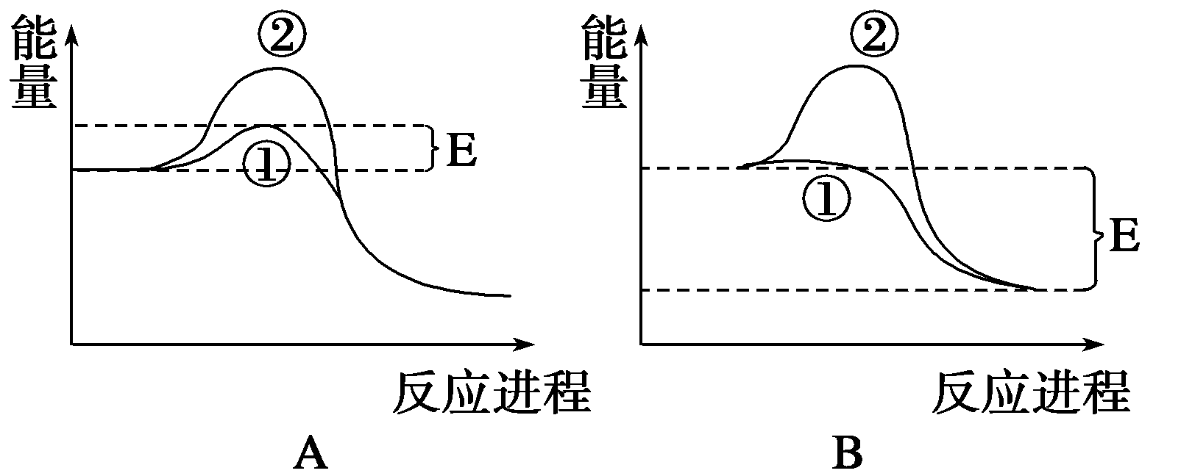
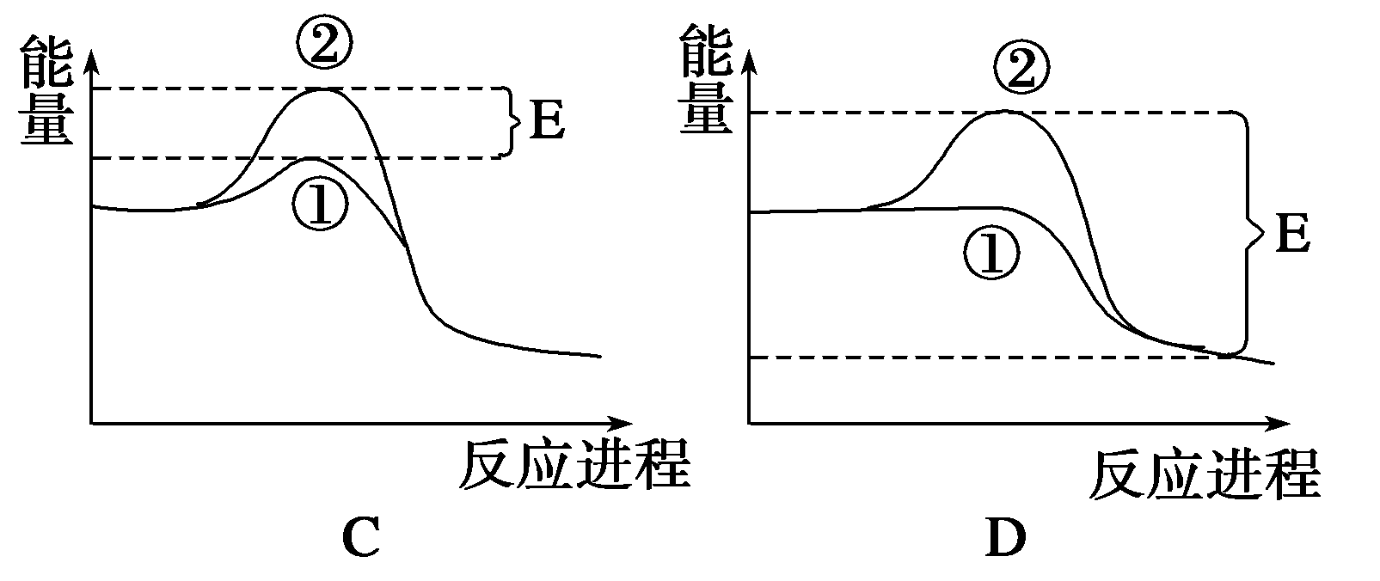
题组二 酶的特性及影响酶促反应的因素
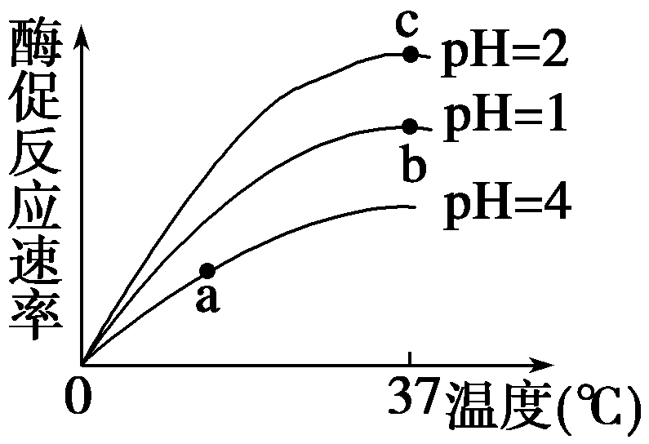
6．(2011·宿迁模拟)如图表示人体内某种酶促反应的反应速率受温度和pH的影响情况，下列解释正确的是(多选)( )
A．在a点，将酶的浓度增大一倍，反应速率可能增大
B．在b点，将酶的浓度增大一倍，反应速率不可能增大
C．在c点，将酶的浓度增大一倍，反应速率可能增大
D．该图不能反映唾液淀粉酶催化能力的变化特征
7．(2010·南通模拟)如图中的曲线是用过氧化氢作实验材料，根据有关实验结果绘制的。其中能说明酶具有高效性的是( )
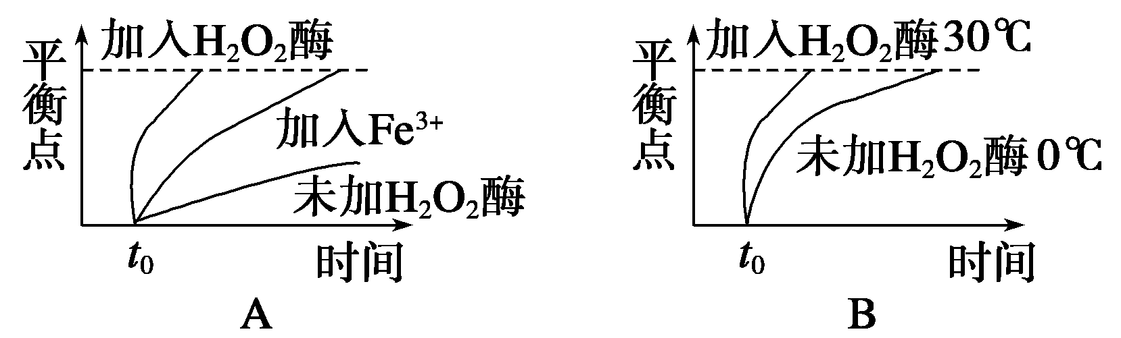
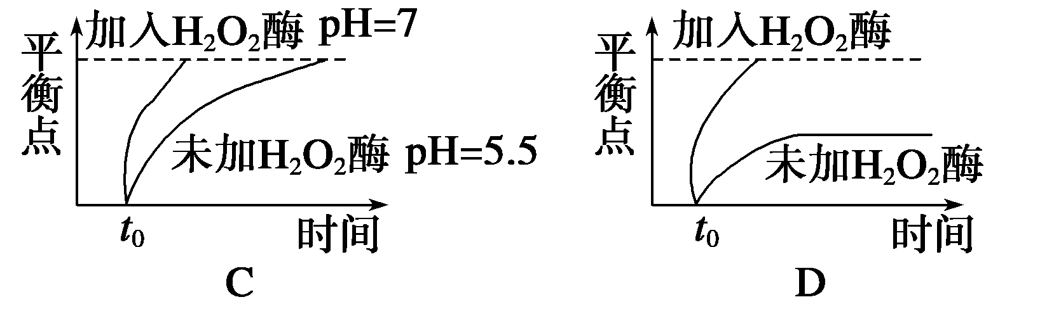
题组三 应用提升
8．将刚采摘的甜玉米立即放入沸水中片刻，可保持其甜味。这是因为加热会( )
A．提高淀粉酶活性
B．改变可溶性糖分子结构
C．防止玉米粒发芽
D．破坏将可溶性糖转化为淀粉的酶活性
题 号 | 1 | 2 | 3 | 4 | 5 | 6 | 7 | 8
答 案
9.某洗衣粉的包装袋上印有如下说明：
成分：含碱性蛋白酶等。
用法：洗涤前先将衣物浸于含洗衣粉的水内数分钟，使用温水效果更佳。
注意：切勿用于丝织及羊毛衣料，用后彻底洗手。
请回答下列问题：
(1)质检局针对该洗衣粉设计了如下实验：
组别  处理 | A组 | B组
1 | 加入一定浓度的该洗衣粉溶液 | 加入经煮沸并冷却的相同浓度的该洗衣粉溶液(与A组等量)
2 | 加入相同的涂有蛋白膜的胶片
3 | 置于适宜且相同的温度条件下
质检局做该实验的目的是________________________，可通过观察_________ _________________予以确认。
(2)某中学生为探究该洗衣粉中酶催化作用的最适温度，参考上表中的材料及方法进行了有关实验，并把实验结果以曲线图A、B的形式表示了出来。
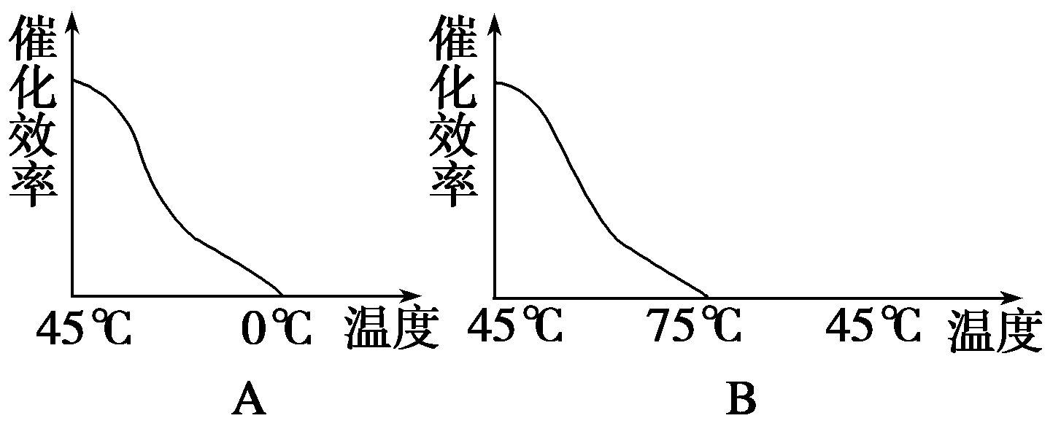
①由图可知，使用该加酶洗衣粉的最适温度约为____，溶化洗衣粉的水温应低于________。
②在0℃和75℃时，酶的催化效率基本降为零，用语言描述0℃～45℃时酶催化效率的变化趋势：____________________。
③请在B图中画出75℃至45℃的催化效率变化曲线。这样画的理由是________________________________。
④该学生在实验过程中可通过直接测定不同温度下________________________来表示酶催化效率的高低。
(3)该加酶洗衣粉用后要彻底洗手，其主要原因是_____________________________。
(4)推广使用加酶洗衣粉替代含磷洗衣粉的意义主要在于__________________。
10．(2009·全国卷Ⅰ，32)已知2H₂O₂===2H₂O＋O₂↑，可以通过观察反应过程中O₂的生成速率(即气泡从溶液中释放的速率)来判断H₂O₂分解反应的速率。请用所给的实验材料和用具设计实验，使其能同时验证过氧化氢酶具有催化作用和高效性。要求写出实验步骤、预测实验结果、得出结论，并回答问题。
实验材料与用具：适宜浓度的H₂O₂溶液、蒸馏水、3.5%的FeCl₃溶液、0.01%的过氧化氢酶溶液、恒温水浴锅、试管。
(1)实验步骤
①________________________________________________________________________
________________________________________________________________________。
②________________________________________________________________________
________________________________________________________________________。
③________________________________________________________________________。
(2)实验结果预测及结论
整个实验中，不同处理的试管中O₂的释放速率从快到慢依次是______________________________________。由此可得出的结论是_____________________。
(3)如果仅将实验中的恒温水浴改为80℃，重做上述实验，O₂的释放速率最快的是______________________，原因是 _____________________________________________ ___________________________。

学案10 降低化学反应活化能的酶
课前准备区
一、1.(1)化学反应 (2)常态 活跃状态 (3)活化能 降低活化能
2．活细胞 蛋白质 RNA
知道吗 不能。酶只是降低活化能，加快反应速率，缩短达到平衡的时间，但不会使生成物的量增加。
3．(4)自变量
4．保持不变 对照组 实验组
二、2.一种或一类
3．(1)降低 (2)失活
思考 不会。人体内胃蛋白酶的最适pH在2.0左右，但它流入肠道后会自动丧失其功能，因为肠内的 pH为碱性。
课堂活动区
探究点一
1．蛋白质 RNA 氨基酸 核糖核苷酸 核糖体 细胞核 生物催化作用 活细胞 细胞 生物体
2．(1)分子从常态转变为容易发生化学反应的活跃状态所需要的能量。
(2)降低化学反应的活化能。
(3)①在反应前后，本身的化学性质和数量都保持不变；②降低化学反应的活化能，加快化学反应速率；③缩短达到平衡的时间，但不改变反应的平衡点。
探究示例1 B [本题考查酶和激素的区别。绝大多数酶是蛋白质，少量是RNA，激素有的是蛋白质(多肽)，有的是脂质(固醇)；酶能催化有关生理反应，参与能量代谢，激素可以调节能量代谢；绝大多数酶在细胞内发挥作用，只有少部分分泌到细胞外发挥作用，激素都分泌到细胞外发挥作用；绝大多数酶在细胞内起作用，不进入血液，激素则通过体液运输到达靶细胞发挥作用。]
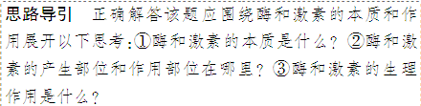
探究点二
1．(1)①2H₂O₂――→2H₂O＋O₂↑ ②多少 剧烈程度 (2)大而多 迅速剧烈 小而少 不剧烈
(3)高效性 更高
2．(1)①砖红色Cu₂O↓ ②淀粉酶 专一性
(2)无 无 2 mL 淀粉酶 60℃ 有砖红色沉淀 无砖红色沉淀 淀粉酶
3．(1)升高 升高 降低 降低 丧失
(2)低 丧失
(3)比较温和的
探究示例2 B [本题考查温度对酶活性的影响。酶不改变化学反应的平衡点，故A、D错误。从图一中可以看到，温度为2a时的酶促反应速率比a时要高，所以温度为2a时的曲线比图二中的a曲线先达到最大值，根据图二可以看出只有曲线2符合。]
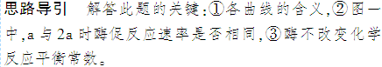
实验探究
1．(1)①蓝色 无蓝色出现 ②是否出现蓝色及蓝色的深浅 (2)是否出现蓝色及蓝色深浅 (3)相应温度 碘液
2．(1)①2H₂O＋O₂ ②点燃但无火焰的卫生香燃烧的情况来检验氧气生成量的多少 (2)pH₁ pH₂ pH_{n} 检测O₂产生的多少和速率或卫生香燃烧情况 (3)盐酸或NaOH溶液 肝脏研磨液
探究示例3 A [本题考查温度对酶活性影响的实验。若向3支试管中加入碘液，A试管由于酶活性较低、C试管由于酶活性丧失，有淀粉存在会出现蓝色，B试管也有可能因淀粉没有完全水解而出现蓝色；加入斐林试剂水浴加热后，A、B两试管出现砖红色沉淀；本实验中的3组实验相互对照，每一组都是实验组，又是另两组的对照组。]
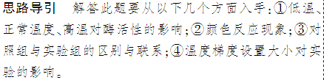
构建知识网络
①蛋白质 ②RNA ③催化作用 ④降低活化能 ⑤高效性、专一性作用条件较温和 ⑥温度、pH、酶浓度、底物浓度等
课后练习区
1．BC 逐项分析如下：
选项 | 内容指向·联系分析
A | 酶在细胞代谢中的作用是降低化学反应的活化能，而不是提供能量
B | 酶是活细胞产生的，只要条件适宜，不管在体内还是体外均可发挥作用
C | 绝大多数酶是蛋白质，少数是RNA
D | 酶是一种生物催化剂，起催化作用时，反应前后其性质和数量保持不变，可反复利用
2.C [只有在高温下，酶的结构被破坏失去活性时不可恢复，而在低温下酶只是活性降低；根据酶的概念，酶可以是蛋白质，也可以是RNA；细胞质基质中可完成有氧呼吸和无氧呼吸共有的第一阶段，即有分解葡萄糖为丙酮酸的酶；细胞质中的线粒体和叶绿体中有DNA，DNA复制和转录的时候，有作用于DNA的解旋酶。此题为容易题，识记类。]
3．C [据题干信息可以看出：若E₁催化的反应被抑制，则A转化为B的速率将会减慢，故A选项错误；虽E₅催化的反应被抑制，但由于B还能继续转化为C，故B的积累并没有达到较高水平，所以B选项错误；若E₃催化速率比E₄快，则C更多地转化为D，D的产量比E多，故C选项正确；若E₁催化速率比E₅快，则A更多地转化为B，但又由于B还会转化成C，故B的产量不一定比A多，所以D选项错误。]
4．D [正常的细胞可以完成DNA的复制、转录和翻译等生理过程，所以，细胞中含有复制、转录和翻译所需要的酶。而逆转录酶是一些特殊的RNA病毒所具有的，只有当这类病毒浸染到动物细胞后，细胞才会具有，正常的动物细胞不具有逆转录酶。]
5．C [活化能是指分子从常态转变为容易发生化学反应的活跃状态所需要的能量。酶可以降低活化能，使反应更容易进行。]
6．ACD [此图可以反映温度和pH对酶促反应速率的影响，但是影响反应速率的因素，不仅包括温度和pH，还有酶浓度等。在反应底物充足的条件下，增大酶浓度，可以提高反应 速率，所以A、C正确，B项错误。题图显示，该酶的最适pH为2左右，因此这种酶可能是胃蛋白酶，而不会是唾液淀粉酶，D项正确。]
规律方法 温度和pH对酶的影响不同，如图所示：
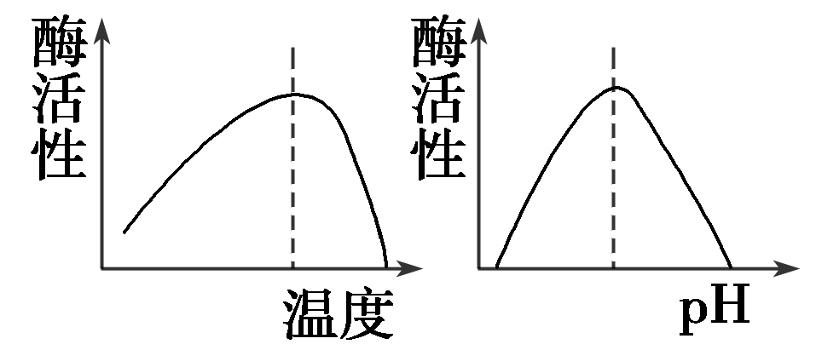
温度引起的酶活性变化曲线是不对称的，因为只有高温会引导起酶变性，使酶失去活性。pH引起的酶活性变化曲线是对称的，因为pH过高或过低都会引起酶失活。
7．A
实验链接 (1)变量：实验过程中可以变化的因素。
(2)因变量：随自变量的变化而变化的变量。
(4)无关变量：不是要研究的因素，但对实验结果会造成影响，这样的变量称为无关变量。
(5)实验原则：实验设计时，除自变量外，其余因素都保持不变的设计为对照实验，对照实验贯彻了三大原则：单因子变量原则；等量原则。
(6)实验组与对照组：接受自变量处理的实验为实验组；没接受自变量处理的实验为对照组。
8．D [刚采摘的甜玉米内含有大量将可溶性糖转化为淀粉的酶，这些酶可将可溶性糖转化为淀粉使其失去甜味，经沸水高温处理后酶失活，可保持甜味。]
9．(1)检查该洗衣粉中是否含有蛋白酶 一段时间内A组中胶片上蛋白膜消失情况
(2)①45℃ 75℃ ②在0℃～45℃内，随温度的升高，酶的催化效率逐渐增强 ③略(与横坐标相重叠) 酶的结构已被破坏(或酶的活性已丧失，不能恢复) ④胶片上蛋白膜完全消失所需时间的长短
(3)以防加酶洗衣粉中的蛋白酶损伤皮肤
(4)减少对环境的污染
解析 由于酶需要在适宜的温度条件下发挥催化作用，因此可设置常温和高温条件作为对照来检测洗衣粉中是否含有蛋白酶。蛋白酶能催化蛋白质的水解，因此洗衣粉中的蛋白酶会损伤皮肤的角质层。减少含磷洗衣粉的使用，可以减少对环境的污染。
10．(1)①取3支试管，各加入等量且适量的H₂O₂溶液，放入37℃恒温水浴锅中保温适当时间
②分别向上述3支试管中加入等量且适量的蒸馏水、FeCl₃溶液和过氧化氢酶溶液
③观察各试管中释放气泡的快慢
(2)加过氧化氢酶溶液的试管、加FeCl₃溶液的试管、加蒸馏水的试管 酶具有催化作用且具有高效性
(3)加FeCl₃溶液的试管 在此温度下，FeCl₃催化作用加快，而过氧化氢酶因高温变性而失去了活性
解析 该题要同时验证酶具有催化作用和高效性，因此应遵循对照原则、科学性原则和单一变量原则。由实验目的可分析得知本实验中自变量为蒸馏水、FeCl₃溶液和过氧化氢酶溶液，因变量为气泡产生的快慢，而实验原理，题干中已经有所描述。在具体步骤的设计中要注意：①编号；②注意等量原则；③适宜温度(37℃)。整个实验中，不同处理的试管中O₂释放最快的是加酶溶液的试管，其次是加FeCl₃溶液的试管，再次是加蒸馏水的试管，由此可得出的结论是酶具有催化作用和高效性。若将恒温水浴改为80℃，重做实验，则必然会导致过氧化氢酶因高温变性而失去活性，因此释放O₂最快的是加FeCl₃溶液的试管。
实验链接 设计实验的一般思路，首先找出并分析实验目的，获取实验变量和实验类型，然后设计实验步骤，在步骤设计中遵循基本实验原则，最后预期实验结果。验证性实验只有一种预期结果，而探究性实验则需要做各种可能的结果分析。一切实验都要在可行性的条件下进行，如用碘液检测蔗糖是否水解是不可行的。

